Outils de création de capsules vidéo
Commission scolaire des Premières Seigneuries
Équipe de mathématiques N.H.

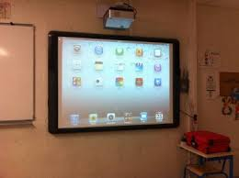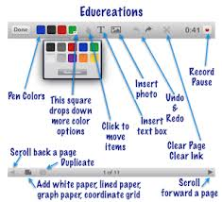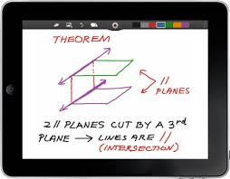

Recensement effectué par Lyne Henry
Service régional FGA- Capitale nationale

Décembre 2014

Pour se retrouver

- Comment diffuser ses capsules via Youtube
- Les ressources existantes
- Les applications Ipad
  - Explain Everything, Show me, Educréation page 3
- Les logiciels PC
  - Camstudio, Jing, BBFlashback page 4
  - Screenr page 5
  - Movavi
  - Screencast O Matic

- Les enregistreurs de Notebook et d’ActivInspire
  - Enregistreur Notebook page 9
  - Enregistreur ActivInspire

On peut réaliser des capsules avec divers outils :
- L’Ipad ou une autre tablette
- Les tableaux blancs interactifs (TNI)
- Des logiciels de capture écran pour PC ou MAC
Cependant, la plupart seront diffusées via Youtube. Voici donc une capsule qui vous explique comment diffuser vos capsules en recourant à Youtube : https://www.youtube.com/watch?v=TMIHye9IHNI
Mais avant de partir en production, voyez ce qui existe actuellement : https://www.google.ca/?gws_rd=ssl#q=capsule+math%C3%A9matique
http://bv.alloprof.qc.ca/toutes-les-videos.aspx
http://www2.csdm.qc.ca/FGJ/acces.asp
http://www.formationeda.com/mathematique/
http://www.csdraveurs.qc.ca/ScriptorWeb/scripto.asp?resultat=637173
----------------------------------------------------------------------------------
Les applications IPAD
Avant de faire une capsule, il serait bon que vous ayez une bonne idée du fonctionnement de l’Ipad. Cette vidéo répond à cet objectif : http://vimeo.com/channels/tutorielsipadcdm/104615772

- Explain everything (2,99$) Tutotrel de Corinne Gilbert
  - Contenu du tutoriel:
    - Création d’un nouveau projet : les options possibles
    - Présentation des outils La fermeture des fenêtres
    - La durée de la capsule Exportation de la capsule
    - Sauvegarde de la capsule si non terminée

- Show me (gratuite) Présentation en anglais par Avi Spector : http://www.edumobile.be/fr/index_files/5c396540e809435978058d7eef0b45af-80.html et voici celle de Sébastien Wart en français : http://vimeo.com/channels/tutorielsipadcdm/52703309

- Educreation (gratuite) Voici une courte présentation en français : http://www.cultivoo.com/index.php/applis-pedago/2667-educreations
Elles peuvent aussi être réalisées avec les logiciels d’enregistrement audio et vidéo des TNI soit celui de Notebook et celui d’ActivInspire. Cependant, ces capsules sortent dans un format de wmv. Or, il s’agit d’un wmv fait pour le TNI donc si l’élève n’a pas l’un de ces deux logiciels, ils ne pourront pas visionner votre capsule. Que faire?
- Téléchargez le logiciel gratuit Format Factory (Ce logiciel permet de transformer un format dans un autre et ce en audio comme en vidéo.)
- Sauvegardez-le pour ensuite le déposer soit dans un dossier partagé élève-enseignant, oui encore sur le site web de ce dernier après avoir téléverser ses vidéos dans un centre spécialisé.
Les logiciels sur PC
Le site « Presse citron » présente la liste ultime des 10 logiciels gratuits de capture d’écran : http://www.presse-citron.net/10-logiciels-gratuits-de-capture-decran-en-video/
- Camstudio (http://www.clubic.com/telecharger-fiche10618-camstudio.html) et pour apprendre à l’utiliser : https://www.youtube.com/watch?v=0Hw2188Q-xk mais avant comment l’installer et faire les bons réglages : https://www.youtube.com/watch?v=K7EW1fnpTxA

- Jing. Télécharger sur http://www.jingproject.com

  - Tutoriel #1: https://www.youtube.com/watch?v=Ogbq1-VwWIM Réaliser son premier tutoriel
  - Tutoriel #2 : https://www.youtube.com/watch?v=Eq_F49jSMcQ Intégrer une vidéo sur votre site
  - Tutoriel #3 : https://www.youtube.com/watch?v=QY9nnV6K4Ak Gérer vos vidéos avec l’historique

- BB Flashback Express Télécharger à partir de http://www.clubic.com/telecharger-fiche50632-bb-flashback.html et un tutoriel papier à cette adresse : http://www.6ma.fr/tuto/capture+ecran+video+avec+flashback+3-158

- Screenr. En ligne : https://www.screenr.com/
  - Présentation : http://adte.ca/logilibre/screenr/ Convient au MAC comme au PC
  - Exemple en mathématiques : https://www.screenr.com/WEZ
  - Tutoriel : http://autourdututo.fr/comment-realiser-tutoriels-videos-screencast/ ou mes quelques notes :
    - Choisir à partir de quel compte on va s’enregistrer : facebook, Twitter, Google, etc.
    - Clic sur Record dans le haut de la page :
    - Une procédure en 3 temps vous apparaît ; la voici

    - À l’aide des 4 flèches, déplacez le cadre et sélectionnez la portion de votre écran que vous souhaitez enregistrer en utilisant les poignées noires
    - Activez le micro

    - Cliquez sur le bouton rouge et commencez à parler.

    - Conseils : N’excédez pas 3 minutes, vaut mieux faire 3 petites capsules de 3 minutes qu’une seule de 10 minutes
    - Scénarisez votre capsule
    - Prévoyez un support visuel
    - Entre le micro et le bouton « Done », vous avez la durée de votre capsule.
    - Remarquez sous la fenêtre d’enregistrement, de nouveaux outils sont apparus :
    - Le bouton rouge « Cancel » devient « Done » quand vous commencez `parler. Appuyez dessus lorsque vous avez terminé.
    - Le bouton « Embed » vous donne le code html de votre capsule, il suffit de cliquer sur le bouton « Copy » pour l’intégrer à votre site web ou encore à votre blogue :

- La diffusion de votre vidéo Screenr : À venir

Voici MOVAVI que l’on télécharge à cette adresse : http://www.movavi.com/fr/screen-capture/
On le présente ainsi :
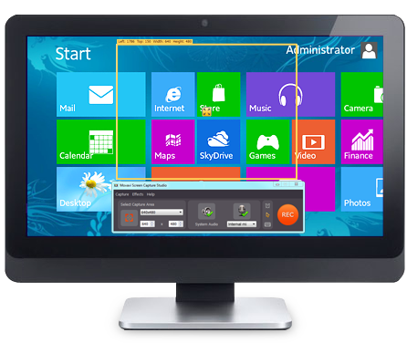
Installez ce logiciel de capture d'écran simple d'utilisation et découvrez comment faire une capture d'écran vidéo sur pc, créez des vidéos tutoriels, capturez la vidéo de votre webcam, enregistrez des flux vidéos en ligne, capturez des appels Skype, et bien plus encore!
Utilisez l'éditeur vidéo intégré pour peaufiner votre vidéo avec des filtres élégant et des effets spéciaux, un programme de découpe vidéo, et d'autres outils de traitement vidéos utiles.
Et pourtant, malgré sa puissance, le meilleur capteur d'écran Movavi est très simple à utiliser: pour faire une capture vidéo d'aspect professionnel, il suffit de suivre quatre étapes simples:
- définissez les paramètres d'enregistrement,
- capturez la vidéo de l'écran,
- modifiez-la si nécessaire, puis
- enregistrez le résultat dans le format approprié.

Tutoriels
1. http://www.movavi.com/fr/screen-capture/ avec plusieurs imprime-écran
2. http://www.movavi.com/fr/support/how-to/
3. https://www.youtube.com/watch?v=7clHdpQx2XY

Screencast-o-matic
Tout peut se passer en ligne.
- Tutoriel vidéo en français : https://www.youtube.com/watch?v=caT0WExlK_w
- Tutoriel étape par étape, en anglais : https://www.youtube.com/watch?v=jADJ_OoSnm8

Les enregistreurs de Notebook et d’ActivInspire
- Notebook

  - Tutoriel papier : http://www2.cslaval.qc.ca/trousseapo/Enregistrer-une-lecon-avec-l
  - Une vidéo « L’enregistreur Smart : https://www.youtube.com/watch?v=d1WNKZtlr_0
  - Une seconde vidéo sur l’enregistreur Smart : https://www.youtube.com/watch?v=oI6REH66q-A
  - Une 3e vidéo : https://www.youtube.com/watch?v=3EtAaq_R0aY

- ActivInspive

  - Une vidéo explicative : http://lewebpedagogique.com/jojonb/2009/04/04/creer-un-videocast/
  - Une seconde vidéo : https://www.youtube.com/watch?v=EAUudG5Shxg
  - Enregistrement audio avec ActivInspire : https://www.youtube.com/watch?v=R_3gudeCGzA
  - Comment enregistrer une leçon de mathématiques avec ActivInspire : https://www.youtube.com/watch?v=he-KcW_M0Z4

